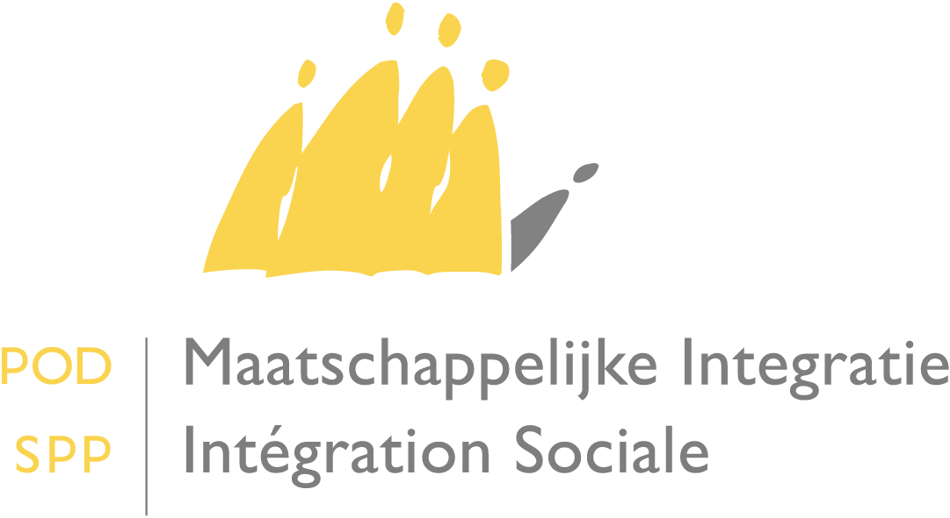

Avez-vous des questions ou souhaitez-vous des informations supplémentaires?
Envoyez un courriel au frontdesk à l’adresse suivante question@mi-is.be
Ou prenez contact avec nous au 02 508 85 86

SPP Intégration Sociale, Lutte contre la Pauvreté, Economie Sociale et Politique des Grandes Villes
Bld Roi Albert II – 30 – 1000 Bruxelles – http://www.mi-is.be
tel +32 2 508 85 86– fax +32 2 508 85 10– question@mi-is.be

A Mesdames les Présidentes et à Messieurs les Présidents des Centres Publics d’Action Sociale

Date : 7 juin 2013

Circulaire concernant l’exonération dans le calcul des ressources du bénéficiaire de l’indemnité mensuelle octroyée dans le cadre des stages de transition prévus dans la règlementation chômage.

Madame la Présidente,
Monsieur le Président,

Au mois de juillet 2012, le Gouvernement fédéral a présenté sa Stratégie de relance.

Le Gouvernement a, entre autres, pris des mesures de soutien particulières à l’emploi des jeunes. Ainsi, le Gouvernement a créé, dès le 1er janvier 2013, 10.000 places de stage par an pour les jeunes qui quittent l’école avec, au maximum, un diplôme de l’enseignement secondaire supérieur.

Il s’agit des stages de transition prévus à l’article 36 quater de l’arrêté royal du 25 novembre 1991 portant règlementation du chômage introduit par l’arrêté royal du 10 novembre 2012 modifiant l'arrêté royal du 25 novembre 1991 portant la réglementation du chômage en ce qui concerne les stages de transition.

Une allocation de stage, à charge de l’ONEM, est prévue et est fixée à € 26,82 par jour. (Article 36 quater, § 4).

Par ailleurs, la règlementation du chômage précitée prévoit, en complément à cette allocation de stage, une indemnité mensuelle de € 200 à charge du fournisseur de stage. (Article 36 quater, §1, 8°).

Il est à noter que ces stages seront opérationnels dès que la règlementation des Régions aura été adaptée afin de prévoir le fait qu’un contrat doit être conclu entre les stagiaires, les fournisseurs de stage et le service régional compétent pour la formation professionnelle (ADG, Bruxelles Formation, FOREM ou VDAB).

Les stages de transition ont pour objectif de permettre aux jeunes d’acquérir une première expérience professionnelle. Les conditions pour pouvoir bénéficier de ces stages sont précisées à l’article 36 quater, §1.

Les jeunes qui sont dans les conditions pour obtenir le bénéfice d’un stage de transition dans le cadre de la règlementation chômage disposeront de ressources, à savoir :

- des allocations de stage à charge du chômage soit € 697.32 par mois (soit € 26.82 par jour de travail et en prenant comme base 26 jours de travail pour un mois.)

- une indemnité de stage versée par le fournisseur de stage de € 200 par mois.

Vu les avantages que peuvent représenter ces stages pour les jeunes ayants droit à l’intégration sociale, j’ai décidé que cette indemnité de stage de € 200 par mois à charge du fournisseur de stage devait être une ressource exonérée, au sens de l’article 22 de l’arrêté royal du 11 juillet 2002 portant règlement général en matière de droit à l'intégration sociale.

Ainsi, par l’arrêté royal du 17 février 2013, l’article 22, § 1er, de l’arrêté royal du 11 juillet 2002 portant règlement général en matière de droit à l’intégration sociale est complété comme suit :

« r) de l’indemnité mensuelle payée par le fournisseur de stage au jeune demandeur d’emploi stagiaire dans le cadre des stages de transition en matière de chômage. »

En conséquence, les jeunes en stage de transition disposant de ressources de maximum € 697.32 par mois d’allocations de stage dont la partie à charge de l’employeur est exonérée auront soit :

- des ressources suffisantes et ne pourront pas demander de complément revenu d’intégration au CPAS : c’est le cas des cohabitants pour lesquels le montant du revenu d’intégration mensuel est de € 534,23 par mois ;

- la possibilité d’introduire une demande de revenu d’intégration sous la forme d’un complément : c’est le cas pour les isolés et les personnes avec une famille à charge, dont les montants mensuels respectifs du revenu d’intégration de leur catégorie sont de € 801,34 et € 1.068,45.

L’arrêté royal du 17 février 2013 modifiant l’arrêté royal du 11 juillet 2002 portant règlement général en matière de droit à l’intégration sociale produit ses effets le 1er janvier 2013. En conséquence, le cas échéant, les CPAS devront procéder à une révision des dossiers des bénéficiaires exécutant un stage de transition en vue de leur octroyer l’avantage auquel ils peuvent prétendre.

Je précise que les bénéficiaires de l’aide sociale équivalente auront également accès à l’exonération de l’indemnité mensuelle. Ainsi, selon l'article 1er de l'arrêté ministériel de 30 janvier 1995 réglant le remboursement par l'Etat des frais relatifs à l'aide accordée par les CPAS à un indigent qui ne possède pas la nationalité belge et qui n'est pas inscrit au registre de population, les revenus dont dispose l'indigent sont calculés conformément à la règlementation contenue à l'article 16 de la loi du 26 mai 2002 concernant le droit à l’intégration sociale.

Je vous prie de croire, Madame la Présidente, Monsieur le Président, en l’assurance de ma considération distinguée.

La Secrétaire d’Etat à l’Intégration sociale
et à la Lutte contre la pauvreté,

(Signée)

Maggie De block

. Publié au Moniteur belge le 23 novembre 2012
Montant en vigueur au 1er décembre 2012
Montants en vigueur au 1er décembre 2012

